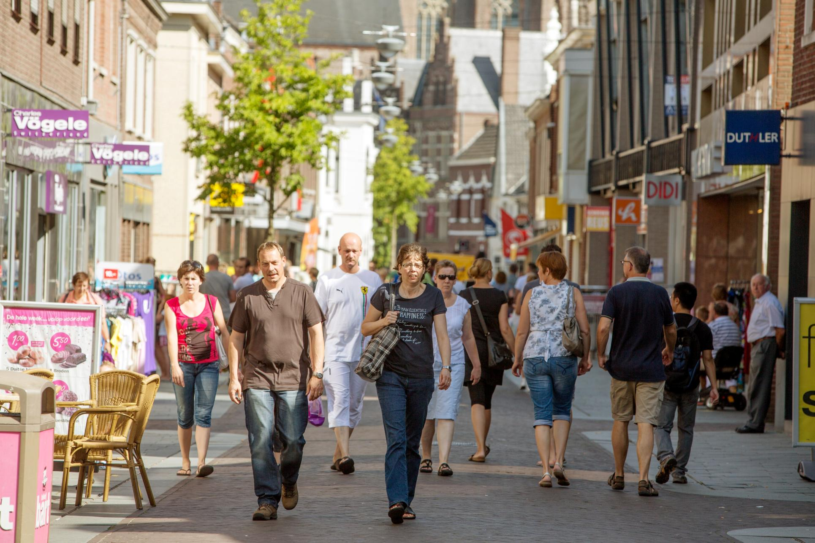
Titel van het rapport
Subtitel van het rapport
Subtitel / overige info
Inhoudsopgave

Inleiding

- Eerste hoofdstuk

- Tweede hoofdstuk

- Derde hoofdstuk

- Vierde hoofdstuk

- Vijfde hoofdstuk

- Zesde hoofdstuk

- Zevende hoofdstuk

Tot slot
Inleiding

Lorem ipsum dolor sit amet, consectetuer adipiscing elit. Aenean commodo ligula eget dolor. Aenean massa. Cum sociis natoque penatibus et magnis dis parturient montes, nascetur ridiculus mus. Donec quam felis, ultricies nec, pellentesque eu, pretium quis, sem. Nulla consequat massa quis enim. Donec pede justo, fringilla vel, aliquet nec, vulputate eget, arcu. In enim justo, rhoncus ut, imperdiet a, venenatis vitae, justo. Nullam dictum felis eu pede mollis pretium. Integer tincidunt. Cras dapibus. Vivamus elementum semper nisi. Aenean vulputate eleifend tellus. Aenean leo ligula, porttitor eu, consequat vitae, eleifend ac, enim. Aliquam lorem ante, dapibus in, viverra quis, feugiat a, tellus. Phasellus viverra nulla ut metus varius laoreet. Quisque rutrum. Aenean imperdiet. Etiam ultricies nisi vel augue. Curabitur ullamcorper ultricies nisi. Nam eget dui. Etiam rhoncus. Maecenas tempus, tellus eget condimentum rhoncus, sem quam semper libero, sit amet adipiscing sem neque sed ipsum. Nam quam nunc, blandit vel, luctus pulvinar, hendrerit id, lorem. Maecenas nec odio et ante tincidunt tempus. Donec vitae sapien ut libero venenatis faucibus. Nullam quis ante. Etiam sit amet orci eget eros faucibus tincidunt. Duis leo. Sed fringilla mauris sit amet nibh. Donec sodales sagittis magna. Sed consequat, leo eget bibendum sodales, augue velit cursus nunc,
1. Eerste hoofdstuk

Lorem ipsum dolor sit amet, consectetuer adipiscing elit. Aenean commodo ligula eget dolor. Aenean massa. Cum sociis natoque penatibus et magnis dis parturient montes, nascetur ridiculus mus. Donec quam felis, ultricies nec, pellentesque eu, pretium quis, sem. Nulla consequat massa quis enim. Donec pede justo, fringilla vel, aliquet nec, vulputate eget, arcu. In enim justo, rhoncus ut, imperdiet a, venenatis vitae, justo. Nullam dictum felis eu pede mollis pretium. Integer tincidunt. Cras dapibus. Vivamus elementum semper nisi. Aenean vulputate eleifend tellus.

1.1 Subhoofdstuk

Lorem ipsum dolor sit amet, consectetuer adipiscing elit. Aenean commodo ligula eget dolor. Aenean massa. Cum sociis natoque penatibus et magnis dis parturient montes, nascetur ridiculus mus. Donec quam felis, ultricies nec, pellentesque eu, pretium quis, sem. Nulla consequat massa quis enim. Donec pede justo, fringilla vel, aliquet nec, vulputate eget, arcu. In enim justo, rhoncus ut, imperdiet a, venenatis vitae, justo. Nullam dictum felis eu pede mollis pretium. Integer tincidunt. Cras dapibus. Vivamus elementum semper nisi. Aenean vulputate eleifend tellus.

1.1.1 Subsubhoofdstuk
Aenean leo ligula, porttitor eu, consequat vitae, eleifend ac, enim. Aliquam lorem ante, dapibus in, viverra quis, feugiat a, tellus. Phasellus viverra nulla ut metus varius laoreet. Quisque rutrum. Aenean imperdiet. Etiam ultricies nisi vel augue. Curabitur ullamcorper ultricies nisi. Nam eget dui. Etiam rhoncus. Maecenas tempus, tellus eget condimentum rhoncus, sem quam semper libero, sit amet adipiscing sem neque sed ipsum. Nam quam nunc, blandit vel, luctus pulvinar, hendrerit id, lorem.

Tussenkopje
Aenean leo ligula, porttitor eu, consequat vitae, eleifend ac, enim. Aliquam lorem ante, dapibus in, viverra quis, feugiat a, tellus. Phasellus viverra nulla ut metus varius laoreet. Quisque rutrum. Aenean imperdiet. Etiam ultricies nisi vel augue. Curabitur ullamcorper ultricies nisi. Nam eget dui. Etiam rhoncus. Maecenas tempus, tellus eget condimentum rhoncus, sem quam semper libero, sit amet adipiscing sem neque sed ipsum. Nam quam nunc, blandit vel, luctus pulvinar, hendrerit id, lorem. Maecenas nec odio et ante tincidunt tempus.

1.1.2 Subsubhoofdstuk
Aenean leo ligula, porttitor eu, consequat vitae, eleifend ac, enim. Aliquam lorem ante, dapibus in, viverra quis, feugiat a, tellus. Phasellus viverra nulla ut metus varius laoreet. Quisque rutrum. Aenean imperdiet. Etiam ultricies nisi vel augue. Curabitur ullamcorper ultricies nisi. Nam eget dui. Etiam rhoncus. Maecenas tempus, tellus eget condimentum rhoncus, sem quam semper libero, sit amet adipiscing sem neque sed ipsum. Nam quam nunc, blandit vel, luctus pulvinar, hendrerit id, lorem. Maecenas nec odio et ante tincidunt tempus.

1.2 Subhoofdstuk

Lorem ipsum dolor sit amet, consectetuer adipiscing elit. Aenean commodo ligula eget dolor. Aenean massa. Cum sociis natoque penatibus et magnis dis parturient montes, nascetur ridiculus mus. Donec quam felis, ultricies nec, pellentesque eu, pretium quis, sem. Nulla consequat massa quis enim.
2. Tweede hoofdstuk

2.1 Subhoofdstuk

Lorem ipsum dolor sit amet, consectetuer adipiscing elit. Aenean commodo ligula eget dolor. Aenean massa. Cum sociis natoque penatibus et magnis dis parturient montes, nascetur ridiculus mus. Donec quam felis, ultricies nec, pellentesque eu, pretium quis, sem. Nulla consequat massa quis enim. Donec pede justo, fringilla vel, aliquet nec, vulputate eget, arcu. In enim justo, rhoncus ut, imperdiet a, venenatis vitae, justo. Nullam dictum felis eu pede mollis pretium. Integer tincidunt. Cras dapibus. Vivamus elementum semper nisi. Aenean vulputate eleifend tellus. Aenean leo ligula, porttitor eu, consequat vitae, eleifend ac, enim. Aliquam lorem ante, dapibus in, viverra quis, feugiat a, tellus. Phasellus viverra nulla ut metus varius laoreet.

Tussenkopje
Lorem ipsum dolor sit amet, consectetuer adipiscing elit. Aenean commodo ligula eget dolor. Aenean massa. Cum sociis natoque penatibus et magnis dis parturient montes, nascetur ridiculus mus. Donec quam felis, ultricies nec, pellentesque eu, pretium quis, sem. Nulla consequat massa quis enim. Donec pede justo, fringilla vel, aliquet nec, vulputate eget, arcu. In enim justo, rhoncus ut, imperdiet a, venenatis vitae, justo. Nullam dictum felis eu pede mollis pretium. Integer tincidunt. Cras dapibus. Vivamus elementum semper nisi. Aenean vulputate eleifend tellus. Aenean leo ligula, porttitor eu, consequat vitae, eleifend ac, enim.

In de praktijk: Donec pede justo
Lorem ipsum dolor sit amet, consectetuer adipiscing elit. Aenean commodo ligula eget dolor. Aenean massa. Cum sociis natoque penatibus et magnis dis parturient montes, nascetur ridiculus mus. Donec quam felis, ultricies nec, pellentesque eu, pretium quis, sem. Nulla consequat massa quis enim. Donec pede justo, fringilla vel, aliquet nec, vulputate eget, arcu. In enim justo, rhoncus ut, imperdiet a, venenatis vitae, justo. Nullam dictum felis eu pede mollis pretium. Integer tincidunt. Cras dapibus. Vivamus elementum semper nisi. Aenean vulputate eleifend tellus. Aenean leo ligula, porttitor eu, consequat vitae, eleifend ac, enim. Aliquam lorem ante, dapibus in, viverra quis, feugiat a, tellus. Phasellus viverra nulla ut metus varius laoreet.
3. Derde hoofdstuk

Lorem ipsum dolor sit amet, consectetuer adipiscing elit. Aenean commodo ligula eget dolor. Aenean massa. Cum sociis natoque penatibus et magnis dis parturient montes, nascetur ridiculus mus. Donec quam felis, ultricies nec, pellentesque eu, pretium quis, sem. Nulla consequat massa quis enim. Donec pede justo, fringilla vel, aliquet nec, vulputate eget, arcu. In enim justo, rhoncus ut, imperdiet a, venenatis vitae, justo. Nullam dictum felis eu pede mollis pretium. Integer tincidunt. Cras dapibus. cursus nunc,

3.1 Subhoofdstuk

Lorem ipsum dolor sit amet, consectetuer adipiscing elit. Aenean commodo ligula eget dolor. Aenean massa. Cum sociis natoque penatibus et magnis dis parturient montes, nascetur ridiculus mus. Donec quam felis, ultricies nec, pellentesque eu, pretium quis, sem. Nulla consequat massa quis enim. Donec pede justo, fringilla vel, aliquet nec, vulputate eget, arcu. In enim justo, rhoncus ut, imperdiet a, venenatis vitae, justo. Nullam dictum felis eu pede mollis pretium. Integer tincidunt. Cras dapibus. Vivamus elementum semper nisi. Aenean vulputate eleifend tellus.

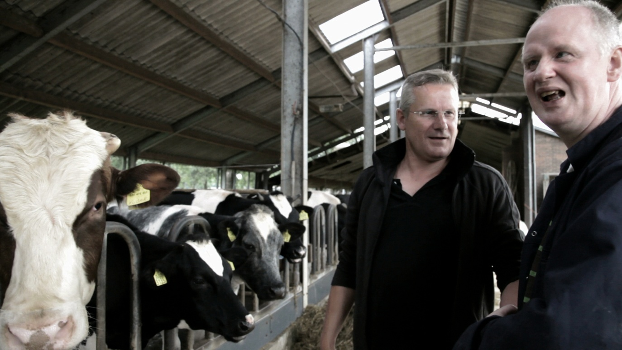

Aenean leo ligula, porttitor eu, consequat vitae, eleifend ac, enim. Aliquam lorem ante, dapibus in, viverra quis, feugiat a, tellus. Phasellus viverra nulla ut metus varius laoreet. Quisque rutrum. Aenean imperdiet. Etiam ultricies nisi vel augue. Curabitur ullamcorper ultricies nisi. Lorem ipsum dolor sit amet, consectetuer adipiscing elit. Aenean commodo ligula eget dolor. Aenean massa. Cum sociis natoque penatibus et magnis dis parturient montes, nascetur ridiculus mus. Donec quam felis, ultricies nec, pellentesque eu, pretium quis, sem. Nulla consequat massa quis enim. Donec pede justo, fringilla vel, aliquet nec, vulputate eget, arcu. In enim justo, rhoncus ut, imperdiet a, venenatis vitae, justo. Nullam dictum felis eu pede mollis pretium. Integer tincidunt. Cras dapibus. Vivamus elementum semper nisi. Aenean vulputate eleifend tellus. Aenean leo ligula, porttitor eu, consequat vitae, eleifend ac, enim. Aliquam lorem ante, dapibus in, viverra quis, feugiat a, tellus. Phasellus viverra nulla ut metus varius laoreet. Quisque rutrum. Aenean imperdiet.

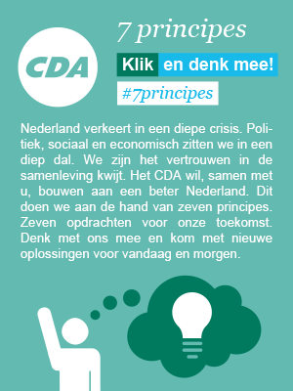
Lorem ipsum dolor sit amet, consectetuer adipiscing elit. Aenean commodo ligula eget dolor. Aenean massa. Cum sociis natoque penatibus et magnis dis parturient montes, nascetur ridiculus mus. Donec quam felis, ultricies nec, pellentesque eu, pretium quis, sem. Nulla consequat massa quis enim. Donec pede justo, fringilla vel, aliquet nec, vulputate eget, arcu. In enim justo, rhoncus ut, imperdiet a, venenatis vitae, justo. Nullam dictum felis eu pede mollis pretium. Integer tincidunt. Cras dapibus. Vivamus elementum semper nisi. Aenean vulputate eleifend tellus. Aenean leo ligula, porttitor eu, consequat vitae, eleifend ac, enim. Aliquam lorem ante, dapibus in, viverra quis, feugiat a, tellus. Phasellus viverra nulla ut metus varius laoreet. Quisque rutrum. Aenean imperdiet. Etiam ultricies nisi vel augue. Curabitur ullamcorper ultricies nisi. Nam eget dui. Etiam rhoncus. Maecenas tempus, tellus eget condimentum rhoncus, sem quam semper libero, sit amet adipiscing sem neque sed ipsum. Nam quam nunc, blandit vel, luctus pulvinar, hendrerit id, lorem. Maecenas nec odio et ante tincidunt tempus. Donec vitae sapien ut libero venenatis faucibus. Nullam quis ante.

4. Vierde hoofdstuk

Lorem ipsum dolor sit amet, consectetuer adipiscing elit. Aenean commodo ligula eget dolor. Aenean massa. Cum sociis natoque penatibus et magnis dis parturient montes, nascetur ridiculus mus. Donec quam felis, ultricies nec, pellentesque eu, pretium quis, sem. Nulla consequat massa quis enim.

- Donec pede justo, fringilla vel, aliquet nec, vulputate eget, arcu.
- In enim justo, rhoncus ut, imperdiet a, venenatis vitae, justo.
- Nullam dictum felis eu pede mollis pretium.
- Integer tincidunt. Cras dapibus. cursus nunc,
Aenean imperdiet. Etiam ultricies nisi vel augue. Curabitur ullamcorper ultricies nisi. Nam eget dui. Etiam rhoncus. Maecenas tempus, tellus eget condimentum rhoncus, sem quam semper libero, sit amet adipiscing sem neque sed ipsum. Nam quam nunc, blandit vel, luctus pulvinar, hendrerit id, lorem. Maecenas nec odio et ante tincidunt tempus. Donec vitae sapien ut libero venenatis faucibus. Nullam quis ante.

 | Aenean | Nullam | Etiam | Lorem
Aenean | ultricies | tempus | tincidunt | ultricies
Nullam | tempus | tincidunt | ultricies | tempus
Etiam | tincidunt | ultricies | tempus | tincidunt
Lorem | ultricies | tempus | tincidunt | ultricies
Aenean | tempus | tincidunt | tempus | tempus
Nullam | tincidunt | tempus | ultricies | tincidunt
Etiam | tempus | ultricies | tempus | tempus

Buitenom 18
Postbus 30453
2500 GL Den Haag
070 3424888
cda@cda.nl
www.cda.nl

